**DETALHES DO ACCESS POINT UAP / UAP-LR E DOS USUÁRIOS**

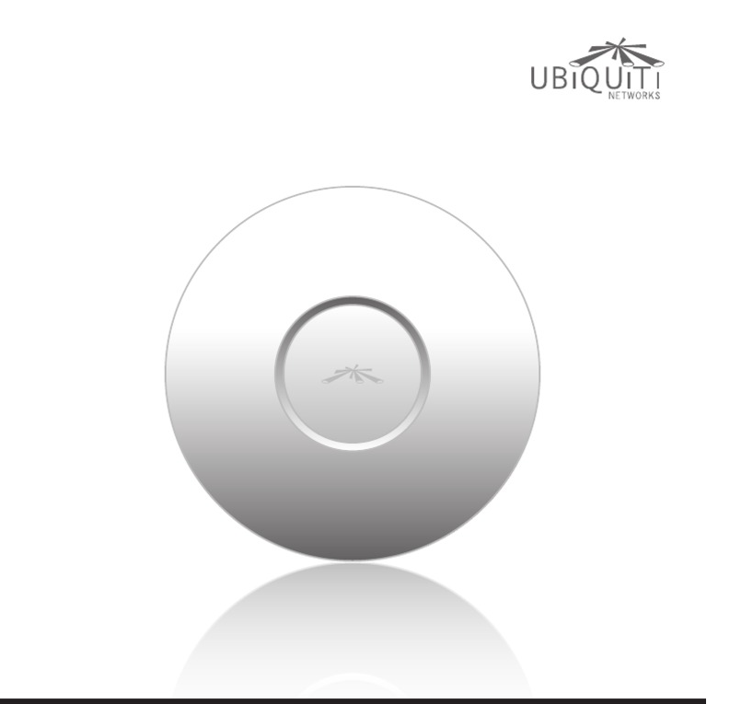

**O [UniFi](https://www.lojamundi.com.br/uap-unifi-ubiquiti.html" \t "_blank) é um access point (AP) da [Ubiquiti](https://www.lojamundi.com.br/rede.html?fabricante=48" \t "_blank) com alcance de até 183 metros e design sofisticado em modelos que operam nas frequências de 2.4GHz e 5 GHz, o que faz com que esse equipamento componha a decoração da usa casa ou escritório. Por meio do software controlador UniFi é possível configurar e gerenciar vários dispositivos ao mesmo tempo.**

**\*Para ter acesso a instalação e configuração do UniFi acesse:**

[**PEQUENO GUIA DO USUÁRIO UniFi UAP e UAP-LR Vol.1**](https://www.lojamundi.com.br/blog/guia-do-usuario-unifi-uap-lr-vol1.html)

[**PEQUENO GUIA DO USUÁRIO UniFi UAP e UAP-LR Vol. 2**](https://www.lojamundi.com.br/blog/guia-do-usuario-unifi-uap-uap-lr-vol.2.html)

**Continue lendo este artigo e saiba mais sobre:**

* **Detalhes do access point UniFi**
* **Detalhes dos usuários e convidados**

**Acha que pode ser interessante? Então compartilha com os seus amigos em sua rede social favorita.**

**É muito rápido e você pode fazer em apenas 2 cliques.**

## **DETALHES DO ACCESS POINT UNIFI**



**Ao conectar o [UniFi Access Point](https://www.lojamundi.com.br/uap-unifi-ubiquiti.html" \t "_blank) por meio de um cabo de rede ou da conexão sem fio é possível acessar, utilizando um navegador web, o software controlador do dispositivo. As guias do controlador podem variar de acordo com cada tipo de conexão.**

**Na parte superior da janela do software controlador UniFi é possível visualizar 4 guias: Details, Users, Guests, and Configuration. Já na parte inferior ficam os botões de Localize e Reinicie.**

**Use o botão Localize para que o dispositivo encontre a rede, você pode observar que o ícone e o LED do AP piscarão durante essa busca. Saiba mais sobre as funções e características deste produto.**

**A aba DETAILS exibe detalhes sobre o AP. Clique em Overview para exibir os detalhes do dispositivo: conexão, tempo de atividade e estatísticas do usuário.**

## **Overview**

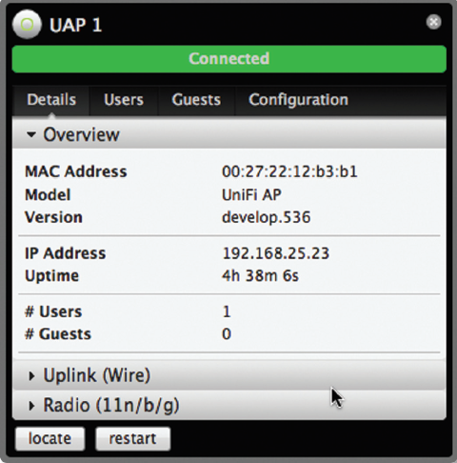

**MAC address - exibe o endereço MAC do UniFi access point.**

**Model - exibe informações sobre o modelo do equipamento.**

**Version - exibe a versão de software usada pelo UniFi access point.**

**IP Address - exibe o endereço IP do UniFi access point.**

**Uptime - exibe o tempo que o dispositivo está funcionando sem interrupções.**

**#Users -  exibe a quantidade de usuários conectados à rede principal.**

**#Guests - exibe a quantidade de usuários conectados como convidados na rede.**

**Ao expandir a opção Uplink (Wireless) você poderá observar informações sobre a conexão sem fio.**

**A primeira aba que analisaremos é a Details, esta aba exibe detalhes sobre um ponto de acesso sem fio conectado incluindo o Access Point Uplink (por nome especificado ou endereço MAC), além da intensidade do sinal para o AP, taxa de Upload, TX Rate, RX Taxa , Pkts Baixo / Bytes , Up Pkts / Bytes e atividade.**

## **Uplink (Wireless)**

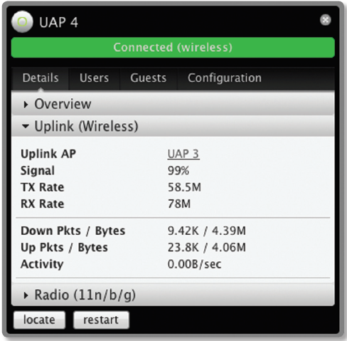

**Em Uplink (Wire) apresenta detalhes sobre um ponto de acesso com fio incluindo o  
velocidade de conexão, tipo duplex , para baixo Pkts / Bytes em K / M, Up Pkts / Bytes em K / M e atividade no B / seg.**

## **Uplink (Wire)**

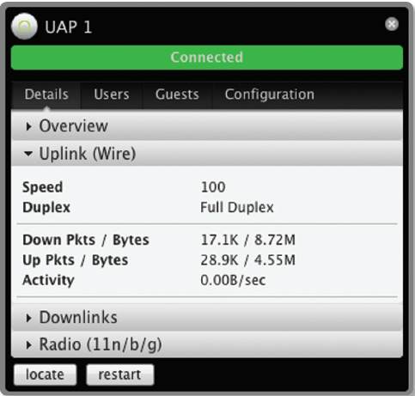

**Em Downlinks é possível visualizar os pontos de acesso sem fio que estão conectados atualmente ao ponto de acesso com fio. Inclui detalhes, tais como o AP do downlink ( pelo nome especificado ou endereço MAC), intensidade do sinal e a ainda a opção de remover o ponto de acesso sem fio do ponto de acesso com fio por clicando em Remover.**

## **Downlinks**

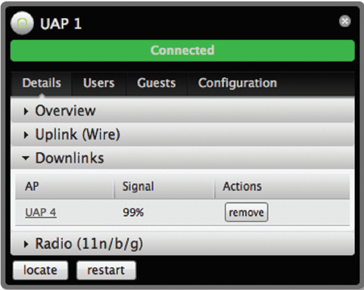

**Downlinks será visível apenas sob os detalhes da guia quando um ponto de acesso sem fio está conectado.**

**Clique na opção Radio (11n/b/g) para visualizar o status dos canais de transmissão e recebimento.**

## **Radio (11n/b/g)**

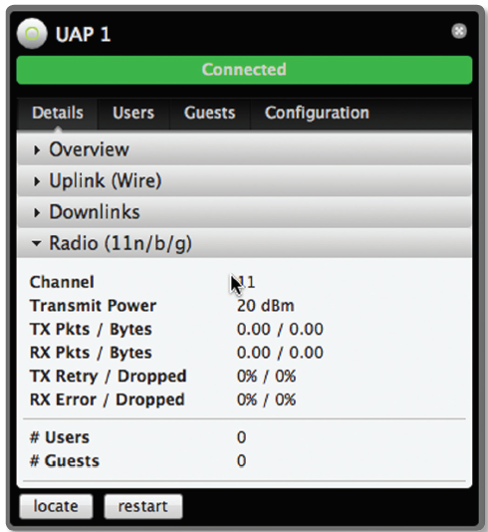

**Channel - exibe o canal sem fio a ser utilizado.**

**Transmit Power - exibe o**[**EIRP**](https://es.wikipedia.org/wiki/Potencia_Isotr%C3%B3pica_Radiada_Equivalente)**em dBm. Se o dispositivo possuir uma antena externa, você pode colocar o mouse sobre o ícone para obter detalhes adicionais.**

**TX Pkts / Bytes - exibe o número total de pacotes e de bytes transmitidos pelo access point.**

**RX Pkts / Bytes - exibe o número total de pacotes e de bytes recebidos pelo access point.**

**TX Retry / Dropped - mostra a porcentagem de pacotes transmitidos que precisavam serem reenviados e a porcentagem de pacotes que foram retirados.**

**RX Error / Dropped - exibe a porcentagem de pacotes recebidos, que precisava ser reenviados e o percentual de pacotes que foram retirados.**

**# Users - exibe a quantidade de usuários conectados à rede principal.**

**#Guests - exibe a quantidade de usuários conectados como convidados na rede.**

### A segunda aba que analisaremos é a Users.

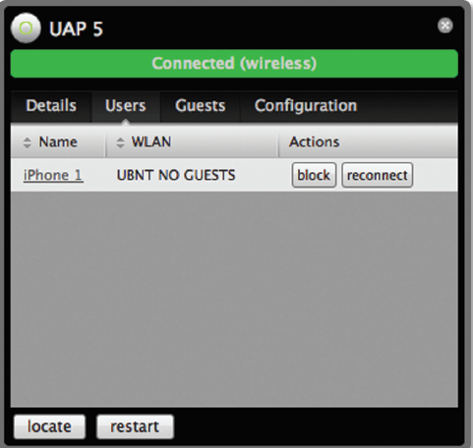

**Name - exibe o nome (endereço MAC, se não definido) de usuários conectados à rede principal do access point selecionado. Você pode clicar nos links para exibir o nome.**

**WLAN - exibe o nome do SSID ( nome da rede) da LAN sem fio (WLAN) que o usuário está conectado.**

**Actions - escolha as ações a partir de uma das seguintes opções:**

* **Block - clique aqui para bloquear um usuário específico acesse o access point. Isto irá adicionar o cliente a ser bloqueado na lista de dispositivos.**
* **Reconnect - clique nesse botão para reconectar um usuário específico ao access point.**

### A terceira aba é a Guests.

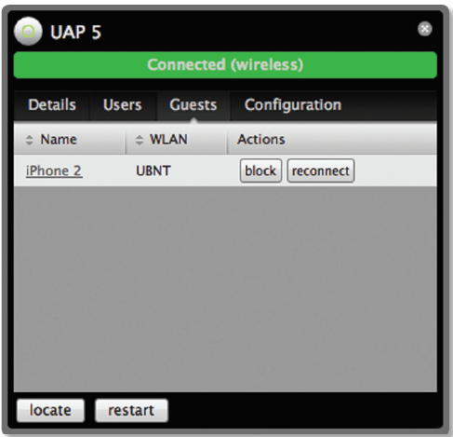

**Name - exibe o nome (endereço MAC, se não definido) de usuários conectados à rede convidado do access point selecionado. Você pode clicar nos links para exibir  para exibir detalhes adicionais.**

**WLAN - exibe o nome do SSID ( nome da rede) da LAN sem fio (WLAN) que o usuário está conectado.**

**Actions - escolha as ações a partir de uma das seguintes opções:**

* **Block - clique aqui para bloquear um usuário específico acesse o access point. Isto irá adicionar o cliente a ser bloqueado na lista de dispositivos.**
* **Reconnect - clique nesse botão para reconectar um usuário específico ao access point.**

**A quarta aba é Configuration, aqui é possível alterar as definições de configuração do dispositivo. Clique no botão apply para validar quaisquer alterações.**

**Saiba mais sobre as opções dessa aba:**

## **Config**

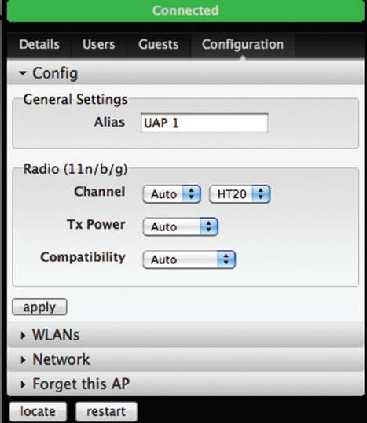

## **General Settings**

**Alias - permite alterar o nome (apelido) do dispositivo.**

**Radio (11n/b/g)**

**Channel -  seleciona um canal ou deixa o padrão de configuração auto. Você também pode usar o HT20 padrão em 20 MHz ou HT40 para operação em 40 MHz .**

**Tx Power - por padrão, a potência de transmissão é definida como Auto . Você  
Também pode selecionar manualmente Alto, Médio, Baixo ou Personalizado.**

* **Custom - configuração personalizada. Se o AP estiver usando uma  
  antena externa, o campo Ganho da antena aparecerá permitindo que você especifique o ganho.**

**Compatibility - seleciona o modo de compatibilidade sem fio. Por padrão está definido para auto. Escolha um dos seguintes procedimentos:**

* **Auto - suporta os padrões wireless b/g/n.**
* **11n/11g only - suporta Wireless-N e Wireless-G dispositivos.**
* **11n only - só suporta dispositivos N.**
* **11g only - só suporta dispositivos G.**

**Clique em apply para aplicar e salvar as configurações você fez.**

## **WLANs**

**Permite a implantação de diversas WLANs em Acess Points distintos.**

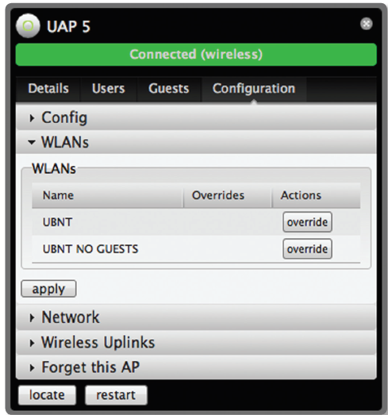

**Name - exibe o nome do SSID ( nome da rede) da LAN sem fio (WLAN ) que está disponível para o usuário conectar**

**Overrides - exibe informações de override SSID aplicadas à LAN sem fios (WLAN ), utilizando as ações >  da opção Override.**

**Actions - clique em Override para permitir uma VLAN, definir VLAN ID e digite o nome SSID override para aplicar ao wireless (WLAN ).**

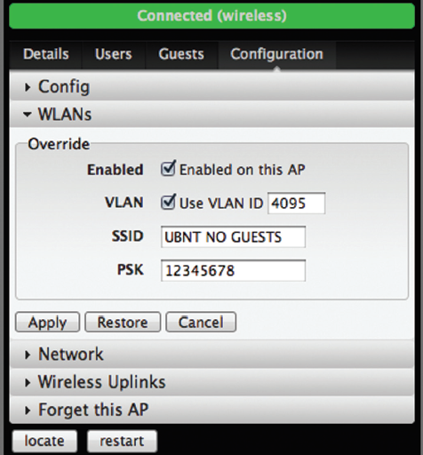

**Enable - selecione para ativar ou clear para desativar as configurações na WLAN.**

**VLAN - selecione para ativar a VLAN ou clear para desativar VLAN.**

**VLAN ID - O ID da VLAN é um valor único atribuído a cada VLAN em um único dispositivo; cada ID VLAN representa uma rede local virtual diferente. Um valor entre 2 e 4095 podem ser inscritos. Por exemplo, em uma implantação maior, onde há vários prédios, é possível que uma VLAN ID diferente seja usada em cada edifício, ainda ainda dentro da mesma rede corporativa.**

**SSID - digite o nome SSID para aplicar à LAN sem fios (WLAN).**

**PSK - se a opção de segurança WPA -Personal for aplicada à WLAN em Configurações > Redes sem fio, a chave pré-compartilhada (PSK) para o SSID especificado aparecerá automaticamente neste campo.**

**Clique em Apply para salvar as alterações que você fez. Clique em Restore para remover quaisquer substituições que foram aplicadas ao WLAN selecionada.**

**Clique em Cancel para evitar a aplicação de qualquer mudança que você tenha feito.**

**Na opção Network é possível configurar o access point para obter um endereço IP automaticamente ou configurado com um endereço IP estático.**

**Network Settings**

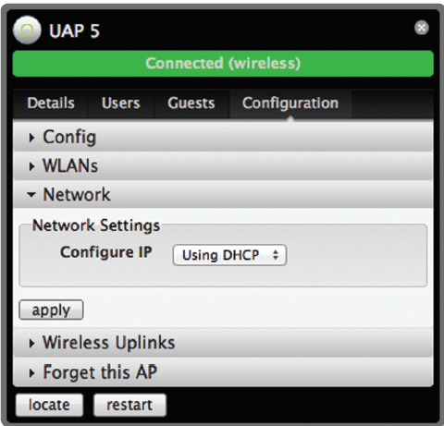

**Configure IP - escolha entre usar DHCP ou IP estático:**

* **Usando DHCP - escolha essa opção para obter o endereço IP, gateway e endereço DNS dinamicamente a partir do servidor DHCP externo.**

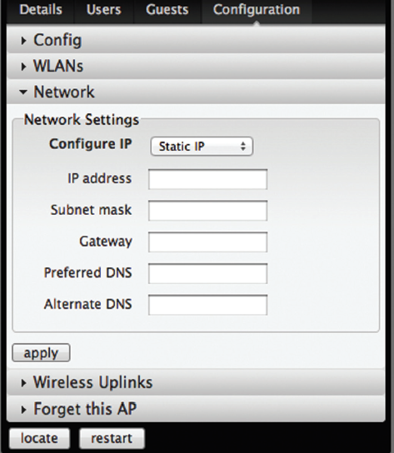

* **IP estático - escolha essa opção para atribuir o endereço de IP, máscara de sub-rede, gateway, DNS preferencial e DNS alternativo para o access point.**

**Clique em Apply para aplicar e salvar as alterações.**

**Em Wireless Uplinks - quando um ponto de acesso não é ligado por um cabo de rede, aparece uma lista de pontos de acesso que podem ser selecionados para estabelecer uma ligação sem fios.**

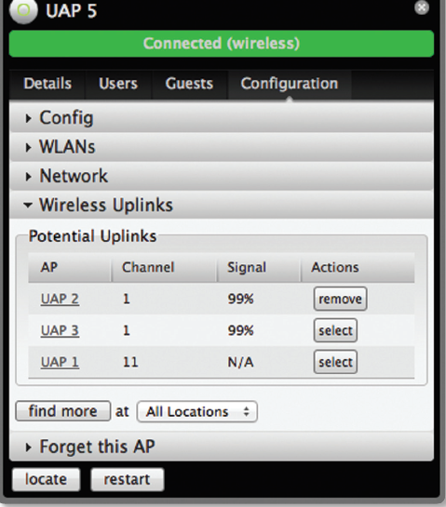

**AP - exibe o nome especificado (ou endereço MAC) do access point para uma possível conexão.**

**Channel - exibe o canal que está sendo usado pelo access point.**

**Signal - exibe o nível do sinal.**

**Em Actions acesse a seguintes opções:**

* **Remove - clique para desconectar a rede wireless do acess point.**
* **Select - clique para conectar o access point ao ponto de acesso com fio.**

**Find More - clique para instruir manualmente o acess point  para procurar qualquer uplinks disponíveis. Você pode realizar a busca em todos os locais (mapas), ou selecione uma único local a partir do menu drop -down.**

## **Access Point - Heartbeat Missed**

**Quando um ponto de acesso com fio é desconectado do router, seu estado mudará inicialmente de Heartbeat Missed para Isolated.**

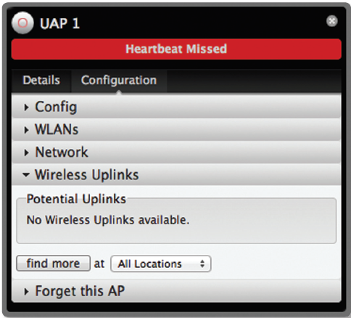

## **Access Point - Isolated**

**Quando um access point está em um estado Isolated, uma conexão do software de controlador de UniFi pode ser restabelecida reconectando o access point ao roteador ou estabelecendo uma conexão entre o AP e o ponto de acesso com fio.**

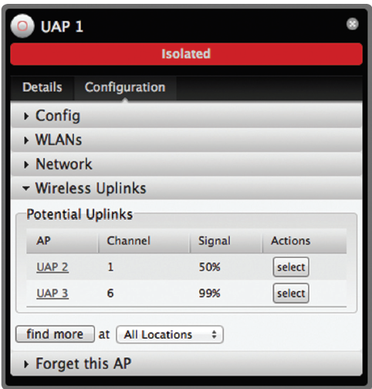

**Isolated Access Point -  quando o status estiver Isolated, o ícone do acccess point UniFi mudará para vermelho / laranja na guia Mapa.**

**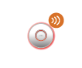**

**O LED no dispositivo real será verde constante e piscará ocasionalmente.**

**Access Point - Managed by Other**

**Quando um access point apresentar o status Managed by Other, não estrará na configuração padrão e poderá ser controlado pelo software UniFi.**

## **Overview**

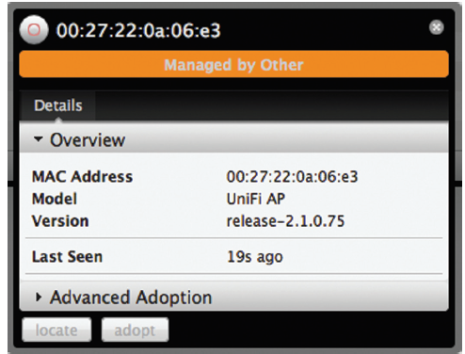

**MAC address - exibe o endereço MAC do access point.**

**Model - exibe informações sobre o modelo do access point.**

**Version - exibe a versão do software utilizado no access point.**

**Last Seen - mostra a quantidade de tempo que se passou desde que access point foi visto pela última vez.**

**Advanced Adoption - configurações avançadas**

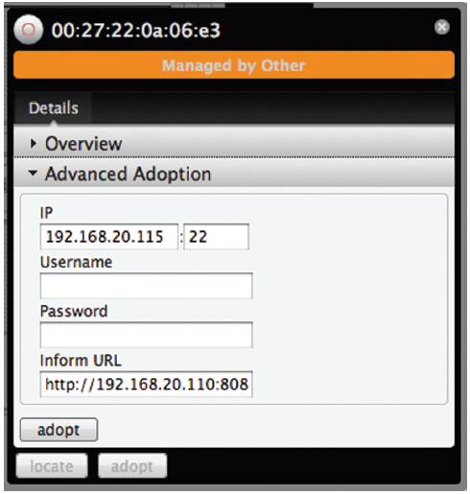

**IP - o endereço IP e a porta SSH do acess point são preenchidas aqui.**

**Username - digite o SSH usuário para a gerenciar oacesso.**

**Password - entre com a senha  SSH para gerenciar o acesso.**

**Inform URL - a URL será preenchida.**

**Adopt - clique para selecionar o access point que possa gerenciá-lo usando o software UniFi Controller.**

**Access Point - Pending Approval**

**Quando um access point está com o status  de Pending Approval (aprovação pendente), significa que está como padrão e disponível para adoção.**

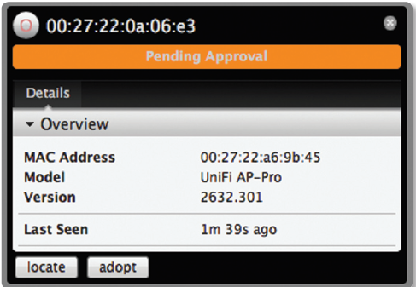

**MAC Address - exibe o endereço MAC do access point.**

**Model - exibe informações sobre o modelo do access point.**

**Version - exibe a versão do software utilizado pelo acess point.**

**Last Seen - mostra a quantidade de tempo que se passou desde que o access point foi visto pela última vez.**

**Locate - clique para piscar o LED no access point e o flash no ícone do Access Point no mapa.**

**Adopt - clique para selecionar o access point para que possa gerenciá-lo usando o software UniFi Controller.**

## **Forget this AP**

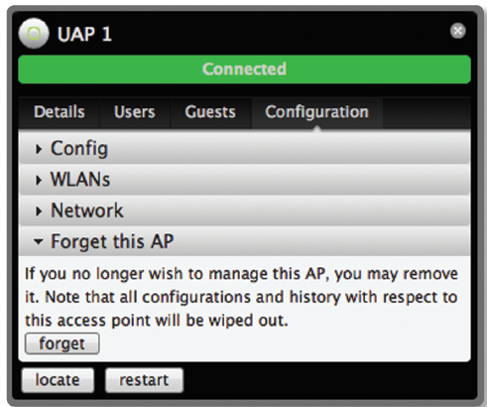

**Forget - clique para remover o access point gerenciado pelo software de controle UniFi e restaurá-lo para as configurações padrão de fábrica.**

**Tenha cuidado ao clicar em forget. Isso vai fazer com que o access point volte às configurações de fábrica. Não utilize essa opção quando o access point estiver com o status isolated.**

## **DETALHES DOS USUÁRIOS E CONVIDADOS**



**Ao abrir o utilizador como Usuários ou Convidado é a janela de detalhes é composta por quatro abas clicáveis. No topo de cada janela e dois botões localizados na parte inferior da janela. Os botões são acessíveis a partir de qualquer uma das guias para  realizar as seguintes ações:**

**Block - permite que você bloqueie o acesso à rede do usuário selecionado.**

**Reconnect - permite que você reconecte um usuário que tenha sido previamente bloqueado.**

**Unauthorize - (Disponível apenas para os convidados) permite remover a autorização de acesso de convidado sem fio e desconectar o cliente.**

**Essas 4 guias contêm as seguintes informações:**

#### Details

## **Overview**

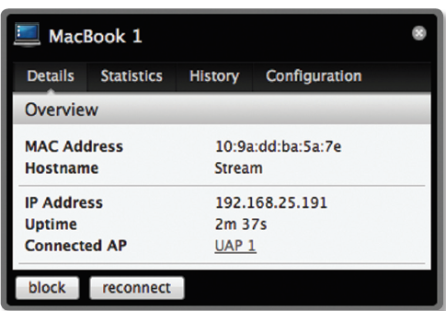

**MAC Address - exibe o endereço MAC do usuário ou convidado.**

**Hostname - exibe o nome (if defined).**

**IP Address - exibe o endereço IP do access point.**

**Uptime - exibe a quantidade de tempo que o access point está funcionado sem interrupção.**

**Connected AP - exibe o nome ou endereço MAC do access point e o usuário conectado.**

## **Statistics**

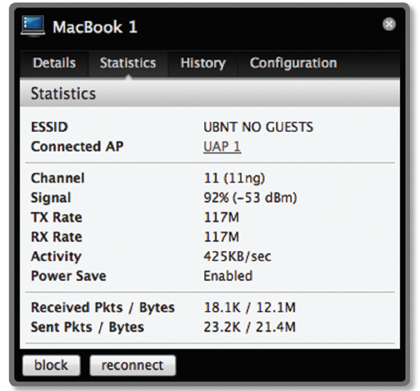

**ESSID - exibe o nome da rede sem fio (SSID) que o usuário está conectado.**

**Connected AP - exibe o endereço MAC ou o nome do access point que o usuário está conectado.**

**Channel - exibe o canal que está sendo usado para comunicação do acesso sem fio.**

**Signal - exibe o nível do sinal.**

**TX Rate - exibe a taxa de transmissão.**

**RX Rate - exibe a taxa de recebimento.**

**Activity - exibe os usuários ativos.**

**Power Save - indica se o modo de economia de energia está ativado.**

**Received Pkts / Bytes - exibe o número de pacotes e o total de bytes transmitidos pelo usuário.**

**Sent Pkts / Bytes - exibe o número de pacotes e o total de bytes recebidos pelo usuário.**

**A guia Statistics aparece apenas quando o Utilizador / Convidado está conectado.**

## **History**

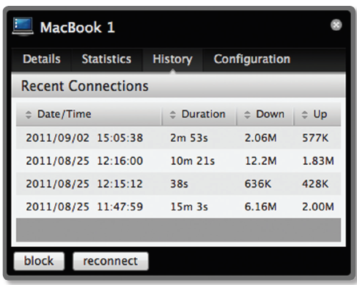

**Date / Time - exibe a data e a hora que o usuário se conectou ao access point.**

**Duration - exibe o tempo ou duração da conexão do usuário com access point.**

**Down - exibe quantos bytes foram baixados pelo o usuário durante a sessão.**

**Up - exibe quantos bytes foram enviados pelo usuário durante a sessão.**

## **Configuration**

## **Config**

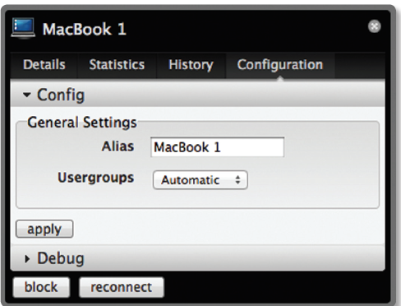

**Alias permite que você insira um nome para o usuário. Clique em apply para salvar sua mudança de nome.**

**Usergroups - permite selecionar o grupo de usuários para atribuir um usuário / convidado. Grupos de usuários são criadas em:**

**Settings tab > User Groups option**

## **Debug**

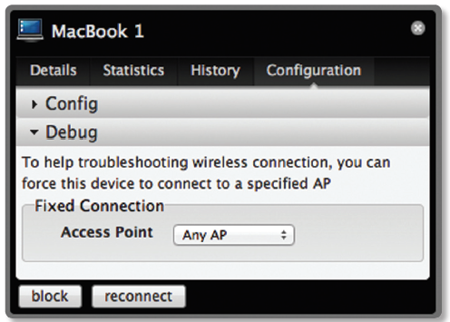

**Debug - permite que você force um dispositivo para conectar a um access point.**

**Neste artigo abordamos detalhes do access point e do usuário UniFi.**

**Até o próximo tutorial.**

**Lojamundi - Tecnologia sem limites**

**Compartilhe e Divirta-se**